Entidade Formadora Acreditada pelo Conselho Científico Pedagógico da Formação Contínua com o Registo CCPFC/ENT-AP-0516/22

FICHA DE TRABALHO INDIVIDUAL | Nome: Cristina Isabel Correia Fernandes  Data: 27/11/2023  Local: JI Famalicão - Nazaré

SESSÃO DE FILOSOFIA PARA CRIANÇAS E JOVENS

Destinatários/Ano: Pré-escolar

Nº de alunos na Sessão: 6

Objetivos da Sessão | Conceitos/Chave | Materiais/recursos para a Sessão
- Sensibilizar para as emoções que sentimos  - Ajudar a gerir as emoções  - Promover a capacidade de verbalizar o que cada um pensa e sente | - Emoções  - Sentimentos | - Livro  - Folhas de registo  - Caneta  - Cadeiras

EVIDÊNCIAS/IMAGENS DA SESSÃO DE FILOSOFIA PARA CRIANÇAS REALIZADA
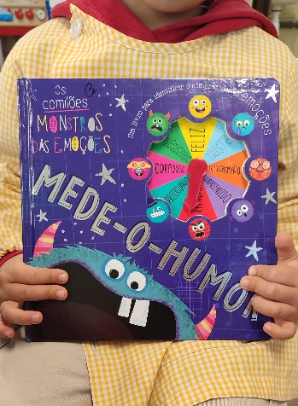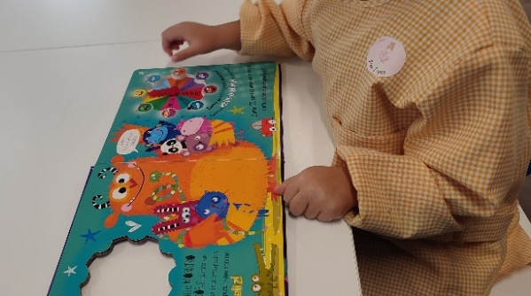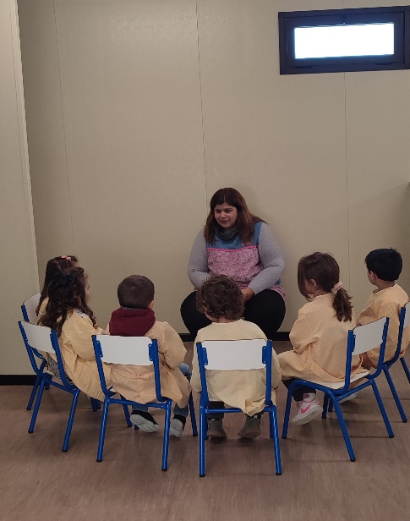

ALGUNS TESTEMUNHOS DOS ALUNOS PARTICIPANTES NA SESSÃO
“Sinto-me triste quando a mãe ralha comigo” (Diana)

“Estou muito contente quando brinco no parque” (Mateus)

“Quando estou zangado vou jogar à bola” (Lorenzo)

“Já não tenho medo de dormir sozinha” (Matilde)

“Vou para a escola sem chorar. “.. Já gosto da escola.” (Noa)

“Quando estou triste estou aborrecido” (Davi)

ANÁLISE DO(A) FACILITADOR(A) SOBRE A SESSÃO REALIZADA
A sessão teve a duração de mais ou menos 45 minutos, e teve como objetivos principais ajudar as crianças a identificar e a compreender melhor as emoções.
Iniciei a sessão com o quebra gelo, recorrendo à história “Os comilões monstros das emoções” edição da Porto Editora, de setembro de 2023.
As crianças quiseram explorar o livro que tem um ponteiro que gira e aponta para cada emoção. As crianças começaram a rodar cada um por sua vez, e algumas a dizer como cada uma se estava a sentir e até identificando com as personagens da história.
A partir daqui, foi mais fácil colocar questões que os fizessem pensar e responder. Tais como: “Sentes alegria quando?”; “E medo? “O que gostas de fazer quando estás feliz? “E quando estás zangado?”.
Mantive um diálogo organizado, num clima harmonioso onde todos se sentissem bem e todos tivessem oportunidade de participar. Cada criança ia colocando o dedo no ar, à medida que queria participar.

APICAÇÃO DO INQUÉRITO- AVALIAÇÃO DA SESSÃO
Na minha opinião, avaliou a sessão de uma forma positiva. As crianças falaram dos seus medos e alegrias de forma espontânea. Estando, também, atentos ao que os colegas diziam, o que me surpreendeu. Para o final, é que já estavam mais agitadas, mas é normal. Como aspeto menos positivo, o fato de estarem poucas crianças presentes (observação: nesta semana estavam muitas crianças a faltar por motivos de saúde) e por uma delas estar mais reservada em participar.
Por serem crianças tão pequenas, adaptei uma ficha de apreciação/avaliação para a sessão que para eles já é conhecida de outras atividades. Fiz registos do que as crianças referiram e elas pintaram mediante a sua apreciação (“Gostei”, “Gostei mais ou menos”, “Não gostei”). Todas as crianças pintaram o “Gostei”.
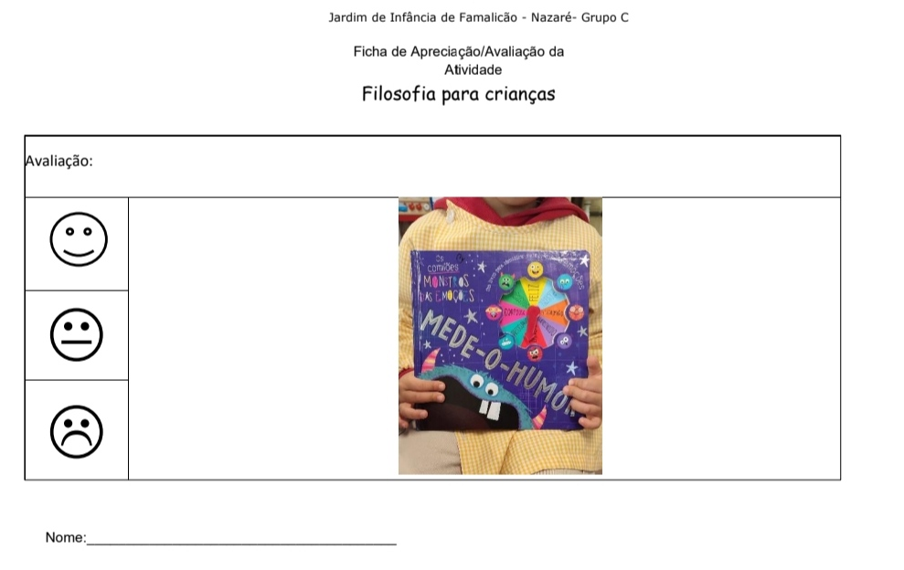
Por serem crianças tão pequenas, como já referi, não sei se para elas foi bem uma sessão filosófica. Considero que foi um espaço de conversa com perguntas, respostas e partilhas em que as crianças sentiram que foram ouvidas. O que para mim é muito importante.
Tenho a intenção de realizar mais sessões com outros temas, para eu própria como facilitadora ir sentindo maior à vontade e ir sendo capaz de utilizar outras estratégias.

Famalicão da Nazaré, 27 de novembro de 2023

A Formanda
Cristina Isabel Correia Fernandes

